4 安装直流电动机模型
[学习目标]
- 通过安装直流电动机模型的活动，进一步理解磁场对通电线圈的作用。
- 在独立操作中，进一步了解电动机的基本构造和工作原理，加深对换向器作用的理解。

- 通电导线在磁场中受到__的作用，力的方向跟磁场方向和电流方向都有关，当电流方向或磁场方向变得相反时通电导线受力的方向也变得____．
- 电动机
- 电动机主要由____和____组成．
- 电动机是____________________原理制成．
- 电动机工作时将____转化成________．
- 换向器的作用是当线圈转过________时，自动改变线圈中________使线圈能连续转动下去．

- 磁场对通电导线的作用
通电导体在磁场中会受到力的作用。它的受力方向跟电流方向、磁感线方向有关。
- 原理：通电导体产生的磁场与磁体相互作用使通电导体运动；
- 能量的转化：电能转化为机械能；
- 通电导体受力方向的决定因素：磁感线的方向与电流方向；
- 生活中的应用实例：电动机、扬声器等。
注意：对于电动机还要掌握以下要点：
- 工作原理：通电线圈在磁场中受力转动；
- 平衡位置：线圈平面与磁感线垂直的位置；
- 换向器的作用：对于直流电动机，线圈每转过平衡位置就自动改变电流的方向。
- 电动机的基本构造
- 原理：电动机是根据通电线圈在磁场中因受力而发生转动的原理制成的，是将电能转化为机械能的装置。
- 构造：电动机是由转子(能够转动的部分)和定子(固定不动的部分)两部分组成的。
- 换向器是由两个铜制半环构成的，两者彼此绝缘。换向器的作用是每当线圈刚转过平衡位置时，能自动改变线圈中电流的方向，使线圈连续转动。
- 电动机的转动方向由电流方向和磁场方向决定。改变电动机转动方向的方法：改变电流方向(交换电压接线)或改变磁感线方向(对调磁极)。
- 电动机转速的大小与线圈的匝数、线圈中电流的大小、磁场的强弱有关，即线圈匝数越多，电流越大，磁场越强，转速越快。提高电动机转速的方法：增加线圈的匝数、增加磁体的磁性、增大电流。
- 与热机相比，电动机的优点：构造简单；控制方便；体积小；无污染；效率高；功率可大可小。被广泛应用在日常生活和各种产业中。电动机工作时是把电能转化为机械能。
- 换向器
当线圈转到如图所示位置时，ab边和cd边受的磁场力恰好在同一条直线上，而且大小相等，方向相反，线圈在这个位置上受到相互平衡的两个磁场力的作用，所以不能连续转动下去。如何才能使线圈连续转动下去呢？我们设想线圈由于惯性而通过平衡位置，恰在这时使线圈与电源线的两个接头互换，则线圈中的电流方向改变，它所受的磁场力的方向变成与原来的方向相反，从而可使线圈沿着原来旋转方向继续转动。因此，要使线圈连续转动，应该在它由于惯性刚转过平衡位置时，立刻改变线圈中的电流方向。能够完成这一任务的装置叫做换向器。其实质是两个彼此绝缘铜半环。
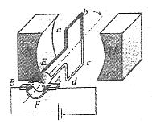


知识点一：直流电动机的构造
【探究重点】
- 构造：电动机是由转子(能够转动的部分)和定子(固定不动的部分)两部分组成的。
- 换向器是由两个铜制半环构成的，两者彼此绝缘。换向器的作用是每当线圈刚转过平衡位置时，能自动改变线圈中电流的方向，使线圈连续转动。
【例题精讲】
- 下图为直流电动机的两个不同时刻的工作原理图，下列分析不正确的是（ ）
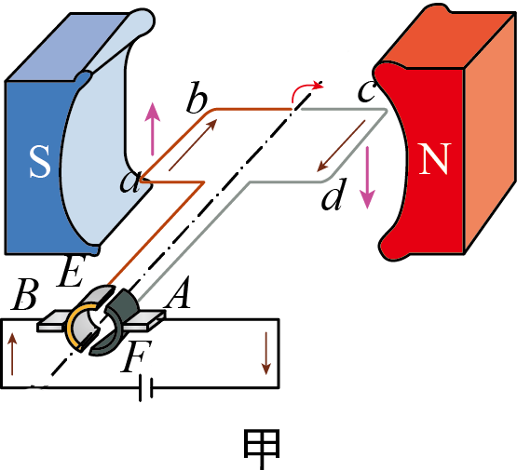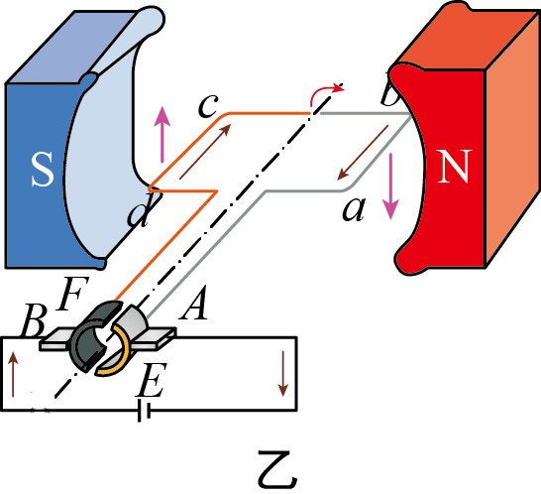
A．导线ab中的电流在这两个时刻方向不同，受到的磁场力方向也不同
B．甲乙两图中的线圈再转动90度角，都能到达平衡位置
C．由上往下看，线圈中电流均为顺时针方向
D．如果电动机持续转动，则电动机内外流的都是直流电
【巩固训练】
- (2021•广州模拟)线圈 abcd转动过程中经过图甲、乙位置时，导线 a b 所受磁场力的方向( )
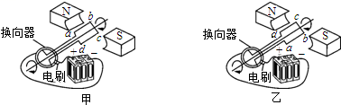
A．相反，是由于磁场方向相反了
B．相反，是由于流过ab的电流方向相反了
C．相同，是由于磁场方向、流过ab的电流方向都改变了
D．相同，是由于磁场方向、流过ab的电流方向都没改变
知识点二：换向器
【探究重点】
- 当直流电动机的线圈转动到平衡位置时，线圈就不再转动，只有改变线圈中的电流方向，线圈才能继续转动下去。这一功能是由换向器实现的。换向器是由一对半圆形铁片构成的，它通过与电刷的接触，在平衡位置时改变电流的方向。
【例题精讲】
- 如图为直流电动机模型.
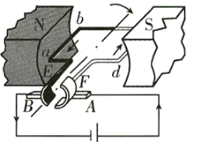
（1）直流电动机的工作原理是________.电动机工作时，能够使线圈平稳、连续不停地转动下去是靠________来实现的
（2）若要改变电动机的转动方向，下列方法中可行的是________.
A．同时改变电流方向和磁场方向
B．只改变电流方向或只改变磁场方向
C．使电动机线圈中的电流增大
D．使磁场增强
【巩固训练】
如图所示，在直流电动机的工作过程中，“换向器”起了关键的作用，它能使线圈刚刚转过平衡位置时就自动改变线圈中的___________，从而实现通电线圈在磁场中的连续转动。电动机工作时是把电能转化为___________和内能。
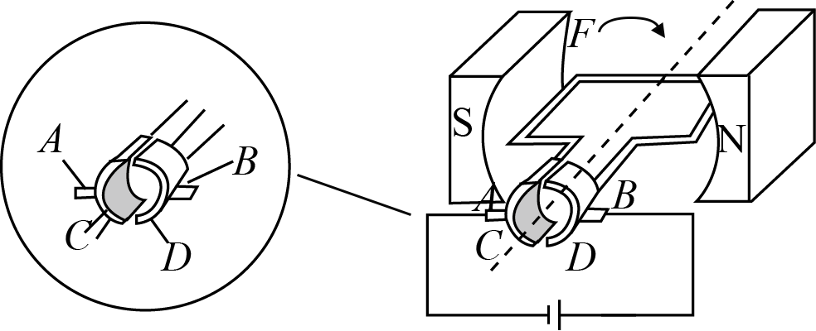
知识点三：电动机故障原因分析
【探究重点】
当线圈转到平衡位置时，线框两边受的磁场力恰好在同一条直线上，而且大小相等，方向相反，线圈在这个位置上受到相互平衡的两个磁场力的作用，所以不能连续转动下去
【例题精讲】
- 将组装好的电动机模型接入电路后，接通电源发现线圈不转动，用手拨动一下线圈，电动机转动起来。电动机模型开始不转动的原因可能是（ ）
A．线圈的内部出现断路 B．电刷与换向器接触不良
C．磁体的磁性不强 D．线圈正好处于平衡位置
【巩固训练】
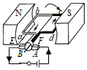
- (2021·安徽省)图示为直流电动机的工作原理图。线圈abcd处于向右的磁场中，两个铜半环E和F跟线圈两端相连，可随线圈一起转动，两半环中间断开，彼此绝缘；A和B是电刷，它们分别跟两个半环接触，使电源和线圈组成合闭电路，在图示位置，电流沿dcba流过线圈，dc边受到磁场的作用力向下，则$(????)$
- 线圈在图示位置时，ab边受到磁场的作用力向下
B. 线圈由图示位置转过时，电流沿dcba流过线圈
C. 线圈由图示位置转过时，dc边受到磁场的作用力向下
D. 线圈由图示位置转过时，ab边受到磁场的作用力向下

- 安装直流电动机模型时，要改变直流电动机的转动方向，可以 ( )
A.将磁体的N、S极对调
B.将电源的正、负极和磁体的N、S极同时对调
C.改变磁性强弱
D.改变磁性强弱和电流大小
- 如图所示的实验装置可以用来研究（ ）
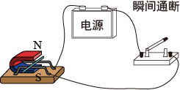
A．影响通电导线受到的磁场力大小的因素
B．影响通电导线受到的磁场力方向的因素
C．导线在磁场中怎样运动才能产生感应电流
D．影响通电导线周围产生的磁场强弱的因素
- (2021•盐城模拟)小明和小华分别用如图所示的装置研究简易电动机的工作情况，小明将线圈两端的漆全部刮掉，小华只将一端的漆全刮掉，另一端刮掉一半，闭合开关后(有电流通过灯丝，灯就发光)，他们看到的现象分别是( )
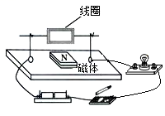
A．小明看到线圈连续转动，灯时亮时灭
B．小华看到线圈连续转动，灯连续发光
C．小华看到线圈左右摆动，灯时亮时灭
D．小明看到线圈左右摆动，灯连续发光
- 小明将直流电动机模型接入电路，闭合开关后，发现电动机不工作。他用手轻轻地碰了一下线圈后，直流电动机模型开始正常转动，其原因可能是
A．直流电动机的铜半环与电刷接触不良
B．电源电压太低
C．线圈刚好处于平衡位置
D．线圈中的电流太小
- 如图为直流电动机的基本构造示意图，闭合开关线圈沿顺时针转动，现要线圈沿逆时针转动，下列方法中可行的是( )
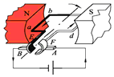
A．将电源正负极对调下
B．增加电源电压
C．换用磁性更强的磁铁
D．对换磁极同时改变电流方向
- (2021·浙江嘉兴市)电动机在现代生产、生活中有广泛的应用。
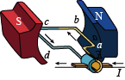
(1)如图所示是电动机原理图，将通电线圈abcd置于磁场中，线圈的ab、cd边受到______，使线圈转动起来；
(2)某电动车是利用电动机来驱动车轮转动的，遇到障碍时，只要按下倒车开关就能改变线圈中______来实现倒车。
- 小亮学习了“电动机”这一节后，结合前面学过的光学知识，做了一个可以调颜色的小装置，如图所示。
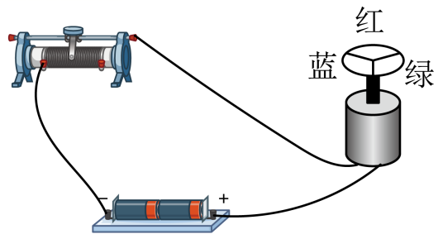

(1)合上开关，电动机开始工作，但转速不快，在转盘上看到的是 ______ 色。
(2)把滑动变阻器的滑片向左移，转盘将加快还是变慢？ ______ 转盘上将会是什么颜色？ ______
(3)不移动滑片，把电源的极性改变，电动机将 ______ ，转盘上的颜色将 ______ 。
- 某同学想探究磁场对通电导体的作用力方向与哪些因素有关。他连接了如图所示的电路进行实验，闭合开关，观察导体 ab 的运动情况；保持电流的方向不变，把磁体的N 极和S 极位置对调，观察导体 ab 的运动情况。
(1)该实验探究的问题是磁场对通电导体的作用力方向与 ___________ 是否有关。
(2)若闭合开关后，导体 ab 不动，请猜想导体 ab 不动原因可能是 ___________ 。
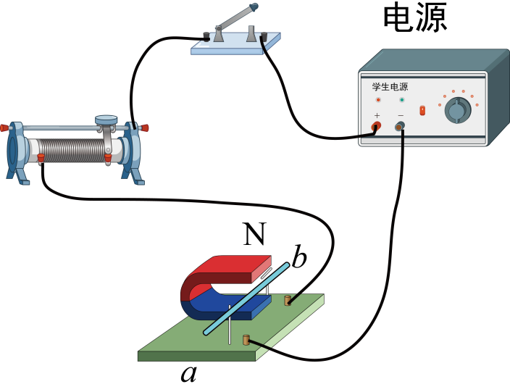
- 小辉利用如图甲所示的装置进行电磁学实验。
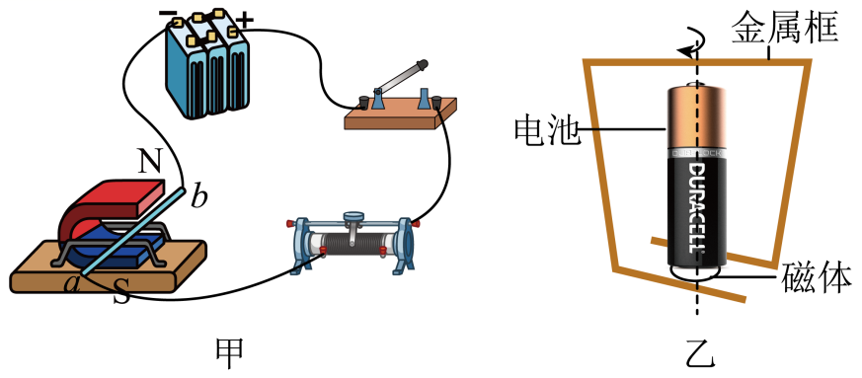
①在图甲所示的实验中，闭合开关前，可观察到磁场中的金属棒ab静止在水平导轨上。
②闭合开关后，可观察到磁场中的金属棒ab在水平导轨上向左运动。
③若只对调电源正负极接线，再闭合开关，可以观察到磁场中金属棒ab会在水平轨道上向右运动。
④若只把蹄形磁体上下磁极调换一下，再闭合开关，可以观察到磁场中金属棒ab会在水平轨道上向右运动。
（1）通过比较①②可得：______对通电导体有力的作用。
（2）通过比较②③可得：通电导体在磁场中受力的方向与______有关。
（3）通过比较②④可得，通电导体在磁场中受力的方向与______有关。
（4）小辉在课下制作了如图乙所示的“神奇转框”，金属框的上部中央位置与电池正极相连，下部紧贴在与电池负极相连的柱形物两侧，于是金属框就可以绕电池转动起来，金属框在转动的过程中是将电能转化为______能，请你判断制作柱形物的材料应具有较好的______性和磁性。

- 如图所示，小明用漆包线绕成线圈ABCD，做成电动机模型，通电后能让线圈在磁场中持续转动的方法是（ ）
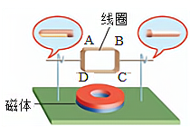
A．将线圈两端的漆全部刮去
B．将线圈一端的漆全部刮去，另一端的漆不刮
C．将线圈两端的漆各刮去一半，两端刮去的漆在同侧
D．将线圈两端的漆各刮去一半，两端刮去的漆在异侧
- 如图为直流电动机的基本构造示意图．以下相关的分析中正确的是( )
A．电动机是利用电磁感应的原理工作的
B．电动机工作过程中，消耗的电能全部转化为机械能
C．使线圈连续不停地转动下去是靠电磁继电器来实现的
D．仅改变磁感线的方向可以改变线圈转动的方向
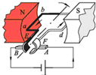
- (2020·广西柳州)如图电路，闭合开关，能看到蹄形磁铁中的金属棒AB运动起来，说明有电能转化为______能，若只改变电路中电流的方向，AB的运动方向将______(选填“改变”或“不改变”)。
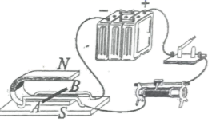
- 如图所示，线圈用漆包线绕制，线圈一端导线的绝缘漆被完全刮去，另一端被刮去一半。闭合开关，因磁场对通电导线___________（选填“有”或“无”）力的作用，通电线圈___________（选填“能”或“不能”）发生转动；改变通过线圈的电流方向或磁场方向，线圈的___________方向会随着改变。
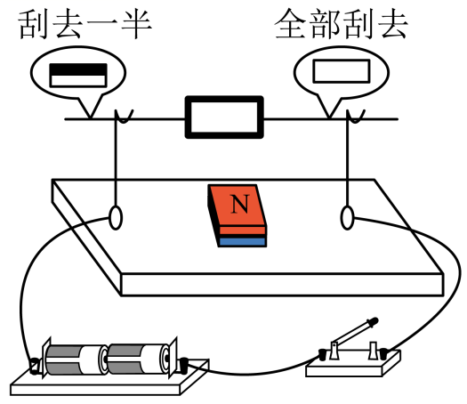
- 如图所示，一个综合实践小组用一段漆包线绕成线圈abcd，用小刀刮两端引线的漆皮，一端全部刮去，另一端只刮上半周或下半周。将线圈abcd放在用硬金属丝做成的支架m、n上，并按图示连接电路，则电磁铁的上端是 极。闭合开关，用手轻推一下线圈，线圈会持续转动，这就是简易的 (选填“发电机”或“电动机”)，若只将电源的正负极互换，则线圈转动方向会与原来的转动方向 (选填“相同”或“相反”)。
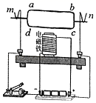
- 在研究“磁场对通电导体的作用”实验中。
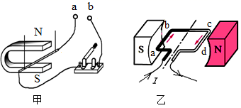

(1)利用如图所示的装置研究“磁场对电流的作用”时，应在a、b之间接入______（选填“灵敏电流计”或“电源”），根据该原理可制成______；
(2)在乙图中，通电后cd段导线受磁场力F₁的方向为竖直向下，此时，ab段导线所受磁场力F₂的方向是竖直向上，F₁与F₂不是一对平衡力，这是因为两个力______；
(3)要使图乙中的线圈持续转动，应在其外部加装换向器，自动改变线圈中的______。图乙中的设备将电能转化为______。
- 在探究“电动机为什么会转动”的实验中：
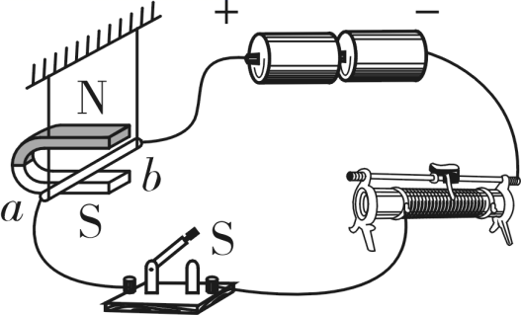
（1）我们首先想到的是磁体间发生相互作用是因为一个磁体放在另一个磁体的磁场中，那么通电导体周围也存在______，磁体会对通电导体产生力的作用吗？
（2）如图所示，将一根导体ab置于蹄形磁体的两极之间，未闭合开关前，导体______，闭合开关后，导体______，说明磁场对通电导体有力的作用。
（3）断开开关，将图中磁体的N、S极对调，再闭合开关，会发现导体ab的运动方向与对调前的运动方向______，说明通电导体在磁场中的受力方向与磁场方向有关。
（4）断开开关，将图中电源的正、负极对调，再闭合开关，会发现导体ab的运动方向与对调前的运动方向______，说明通电导体在磁场中的受力方向与电流方向有关。
（5）如果同时改变磁场方向和电流方向，______（能/不能）确定受力方向与磁场方向或电流方向是否有关。
- 某油电混合动力汽车工作原理如图所示，当它以90km/h的速度匀速行驶10min的过程中，发动机和驱动电机共同为汽车提供动力，驱动汽车行驶所需的能量E₁=3×10⁷J，其中η₁=60%来自于汽油燃烧，而汽油燃烧放出热量的η₂=40%用于驱动汽车行驶和对蓄电池充电，其中用于充电的能量E₂=2×10⁶J．设汽油在发动机气缸内完全燃烧，汽油热值q=5×10⁷J/kg．
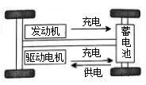
(1)当该汽车制动刹车时，驱动电机会反转为发电机给蓄电池充电．电机发电的原理是_______，产生的电能是从汽车的______能转化而来的；
(2)求题述过程中汽车受到的阻力；______
(3)题述过程中，汽车所消耗汽油的质量用m表示．
①求汽车所消耗汽油的质量m；______
②请将下列表达式填写完整：η₁ E₁=______(用q、m 、η₂和E₂表示)．

- (2020·辽宁省营口市)如图所示是一款常见的电动咖啡搅拌杯，它的核心部件就是电动机，图中
如图为直流电动机的工作原理图，分析正确的是
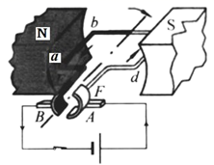
A．改变磁场方向可以改变线圈转动的方向
B．电动机通电后不转，一定是电路断路
C．电动机工作过程中，消耗的电能全部转化为机械能
D．线圈连续转动是靠电磁继电器来实现的
- (2020·山西)如图所示，小明用漆包线、两节干电池、磁铁等器材，成功制做了一个小小电动机。他想改变电动机线圈转动的方向，下列方法可行的是( )
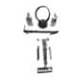
A．只增强磁铁的磁性 B．只增加线圈的匝数
C．只增大线圈中的电流 D．只将磁铁的磁极对调
- (2020•江苏盐城模拟)如图所示，导体棒ab向右运动，下列操作能使导体棒向左运动的是( )
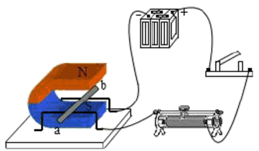
A．调换磁极 B．取走一节干电池
C．将导体棒a、b端对调 D．向左移动滑动变阻器滑片
- (2020·湖南益阳)将如图甲所示的铜线框上方的尖端挂在电池的正极，并保持良好接触，下端的两个弧形导线头分别压在磁钢柱的前后两侧，且始终与磁钢柱接触良好，磁钢柱吸附在电池底部的负极上，制成如图乙所示的小玩具，铜线框由静止释放后会转动起来，关于该现象，下列说法正确的是( )
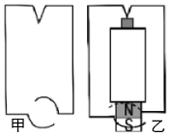
A．它的原理与发电机原理相同
B．若将磁体的磁极对调，铜线框中电流的方向会改变
C．若将磁体的磁极对调，铜线框的转动方向将会改变
D．若下端有一个导线头与磁钢柱接触不良导线框不可能转动
- 如图甲的线圈abcd位于磁场中：
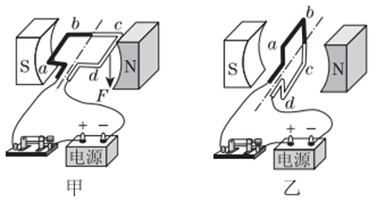
(1)通电后，cd段导线的电流方向__________（填“由c到d”或“由d到c”）；
(2)cd段导线受磁场力的方向如图甲所示，在甲图中画出ab段导线受磁场力的方向；
(3)当线圈转到竖直位置时，如图乙所示，ab段和cd段导线受到的力是平衡力。物理学中把这一位置叫做_______，线圈最终将在这一位置静止；
(4)为了使线圈能够持续转动，可以在电路中接入________________。
- (2021•烟台模拟)为了探究电动机为什么会转动，小明根据电动机构造制作了一台简易电动机。他用回形针做成两个支架，分别与电池的两极相连，用漆包线绕一个矩形线圈，以线圈引线为轴，并用小刀刮去轴的一端全部漆皮，另一端只刮去半周漆皮，将线圈放在支架上，磁体放在线圈下方，闭合开关，用手轻推一下线圈，线圈就会不停地转动起来。
(1)要想改变线圈的转动方向，小明可采用措施是 (多选，填序号)。
A．改变电流的方向 B．提高电源的电压 C．增加线圈的匝数 D．改变磁场的方向
(2)开关闭合后，如果电动机不转，原因可能是 (多选，填序号)。
A．磁铁磁性太弱 B．线圈处于平衡位置 C．通过线圈的电流太大 D．电池电压太低
(3)为了提高电动机转速，可采取的方法是 ；
(4)小明想设计一个能调节电动机转速的实验装置，还需要的主要器材是 。
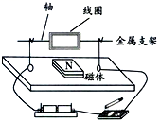
- 在安装直流电动机模型的实验中，小明将组装好的电动机模型、滑动变阻器、电源、开关串联起来如图甲所示。
（1）小明闭合开关，发现线圈不转，他用手轻轻转了一下线圈，电动机模型开始正常转动。线圈原来不转的原因是______；
（2）若要电动机转速加快，小明应将滑动变阻器的滑片向______移动；
（3）接下来，小明把永磁铁换成图乙所示的电磁铁，并将电磁铁线圈的两个接线柱M、N分别与电刷A、B相连，使电磁铁线圈与电动机模型线圈并联后，合用一个电源。当对调接在电源正、负极上的导线时，电动机线圈转动的方向会不会改变？答：______，理由是______；
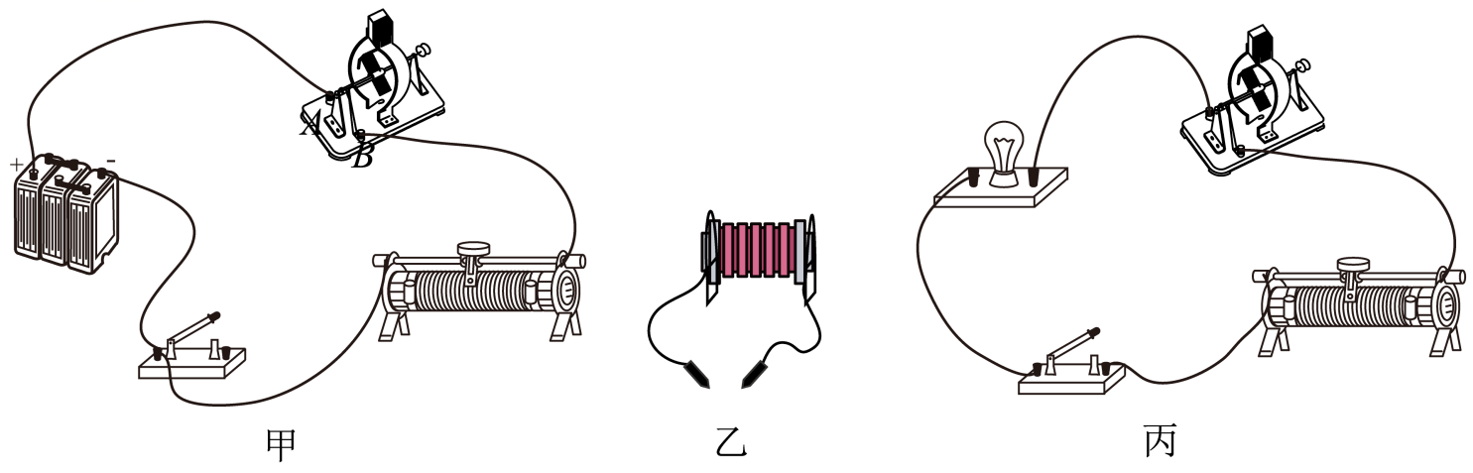

（4）完成以上实验后，小明取下图中的电源换上小灯泡，在模型的转轴上饶上细线，如图丙所示，然后快速拉动细线，使线圈转动起来，结果小灯泡发光，此时这个模型就相当于______机；
（5）电动机工作时将电能转化为______能。这台电动机正常工作时，两端的电压为6V，通过的电流为1A，若此线圈的电阻为1Ω，它的电功率是______W，这台电动机的效率约是______。

